**中国家电市场2021年出口前景展望分析**

2020年新冠疫情对[家电](http://www.askci.com/reports/20161124/1507014130744359.shtml" \t "https://www.askci.com/news/chanye/20210220/_blank)行业带来一定影响，尤其在上半年经济及社会活动受限、居民收入减少等因素下居民对家电的需求下降，对家电市场影响明显。随着疫情防控转好、利好措施促进消费，家电行业逐步回暖。其中，小家电在“宅经济”下迎来发展新机遇，市场前景明朗。

数据显示，2020年我国家电行业主营业务收入1.48万亿元，同比下降1.06%；利润1157亿元，同比下降5.61%。总体来看，在一季度行业运行形势十分严峻情况下，家电行业自4月以来持续好转，基本弥补了第一季度的损失。

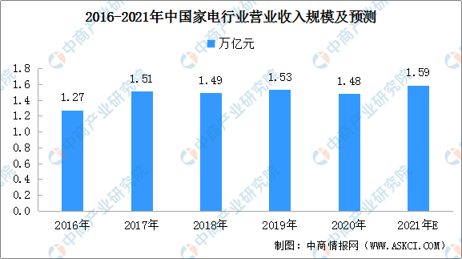

数据来源：中商产业研究院大数据库

从细分行业看，以冰箱、冷柜为代表的制冷行业恢复速度较快。其中，空调受到疫情下安装不便、“凉夏”等影响表现较弱，而美容[保健](http://www.askci.com/reports/20180227/1622443799829227.shtml" \t "https://www.askci.com/news/chanye/20210220/_blank)以及厨房电器行业在疫情期间实现了正增长。这些细分领域的变化充分反映出疫情期间，居家生活需求对家电需求的新变化。

以小家电为例，疫情期间掀起的烘焙热潮、做饭热潮带动了小家电市场的增长，食物料理机、电烤箱等设备大受欢迎。数据显示，2020年上半年在“宅经济”大的带动下，烹饪类小厨电如空气炸锅、煎烤机等；清洁类小家电如电拖把、吸尘器、扫地[机器人](http://www.askci.com/reports/20180321/1521272109258540.shtml" \t "https://www.askci.com/news/chanye/20210220/_blank)等；个护类小家电如理发器、个人按摩设备等产品销量大涨，下半年虽有所回落全年增速仍亮眼。

受益于消费升级，小家电市场的未来增长空间远大于大家电，清洁电器、高端厨电将成为未来消费热点，包括吸尘器、蒸汽拖把、除螨仪、扫地机器人在内的清洁电器将是下一个“风口”。数据显示，2019年我国小家电市场规模达4020亿元，中商产业研究院预测，2021年我国小家电市场规模将达4868亿元。

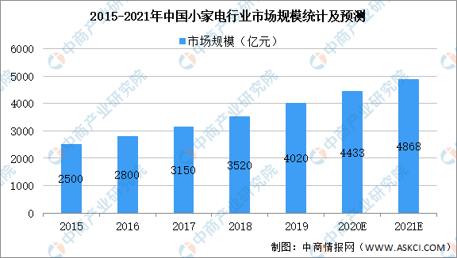

数据来源：中商产业研究院整理

为了促进家电消费，除了利好政策的扶持，商家也积极布局线上线下的销售渠道。疫情影响下，线下销售较为冷清，而线上渠道已经成为主导，助力家电零售市场发展。

零售市场表现不俗，而家电出口市场也报来佳绩。疫情对国外的影响持续，导致不少行业停工停产或产能大大下降，这为我国家电制造行业带来更多海外订单，家电出口市场呈现V型反转。数据显示，2020年我国家电行业全年累计出口额837亿美元，增长18%，出口额规模保持历史同期最好水平，且增速为近十年来最高。其中，家电业出口自6月份开始强劲反弹。

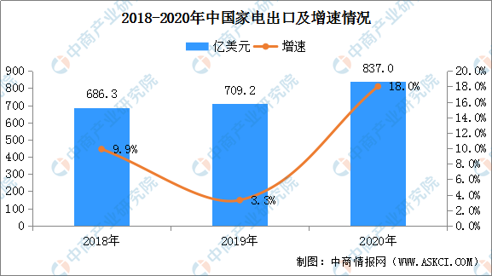

数据来源：中商产业研究院大数据库

其中，2020年大、小家电均延续三季度以来的向好增势，且增幅持续扩大，零部件出口与去年持平。分区域来看，2020年我国家电业对亚、欧、北美三大主要经济区出口增速均创年内最高，且规模也均创历史新高；拉美持续好转；非洲增速首次转正。

2021年中国家电市场前景

目前，疫情虽在部分地区仍有小幅反弹，但我国疫情的防控工作成效明显总体稳健，经济运行稳定向好，这将为2021年家电市场带来明朗的发展环境。2021年，我国家电市场发展前景及趋势如下：

一是国家政策利好支持。家电行业是我国国民经济重要的支柱性产业，行业发展历程中得到了国家政策的全方位支持。2019年10月，国家发展和改革委员会发布了《产业结构调整指导目录（2019年本）》，指出要鼓励符合国家1级能效或2级能效家用电器的开发与生产。近年来，国家大力倡导绿色节能[环保](http://www.askci.com/reports/20180131/1059374572827600.shtml" \t "https://www.askci.com/news/chanye/20210220/_blank)家电，推动家电行业产业转型、产品升级，对家电配件产品也提出了更高要求，利于促进电磁阀等家电配件行业的健康发展。

同时，“双循环”背景下，在经济内循环的推动下，家电行业或面临消费分层与消费升级的双周期驱动，传统家电品类发展预期更为稳健，空调、厨电产品仍有规模化成长空间，新兴家电产品有望快速渗透，细分小家电领域或有蓝海成长机会。另外，由于家电基本生活需求向品质生活需求转变的过程中快速成长，高端家电前景可期。

二是产品更新换代催生新的市场需求。对于家电等耐用消费品，多数消费者都保持着能用就用、能不换就不换的观念。一般来说，家电产品有一定的安全使用寿命，超龄使用不仅使家电产品的性能下降，还将增加安全隐患。从年限上对家庭使用洗衣机等家电产品作出规范，将利于减少超龄使用的情况，从而促进家电产品的更新换代。另外，家电产品迭代频繁，高端、智能化产品层出不穷，以及新的补贴政策的颁布，将缩短消费者对家电的更新换代时间，催生新的家电产品消费需求，进一步促进家电行业发展。

三是小家电产品的多元化。居民消费能力的提升，消费人群更迭，促进了小家电消费升级，人们对新型小家电的需求也日渐增长。一方面人们对于现有的小家电产生了更新换代的需求，购买意愿逐渐向高价格、高品质倾斜。另一方面，创新功能类的小家电层出不穷，如电炖盅、电动打蛋器、电热饭盒、多士炉、酸奶机和加湿器等。受疫情影响，消费者越来越接受并强迫性适应“宅[文化](http://www.askci.com/reports/20180302/1622503176829518.shtml" \t "https://www.askci.com/news/chanye/20210220/_blank)”，预计在2021年，此类多功能小家电满足了人们对生活品质的追求，成为小家电企业的新竞争领域。

四是家电行业全球化采购。为充分利用全球各地的资源，寻找品质优良、价格适中的零部件，降低整体成本，增强核心竞争力，大型家电企业逐步实施全球化采购模式。全球化采购打破了区域性的限制，使得企业有机会通过全球化采购平台打入国际市场，获得更多的业务机会。全球化采购趋势为家电企业创造了良好的发展机遇，并促使其不断提升自己，利于行业内企业的发展壮大。

更多资料请参考中商产业研究院发布的《中国家电行业市场前景及投资机会研究报告》,同时中商产业研究院还提供产业大数据、产业情报、产业研究报告、产业规划、园区规划、十四五规划、产业招商引资等服务。